Metabase BI 標準包的預設功能(雛形) 及大致 Layout

- BISR00 趨勢分析
- (ok)BISR01 公司年度趨勢分析 Filter=年 y-ray=銷售額及毛利 x-ray=年月
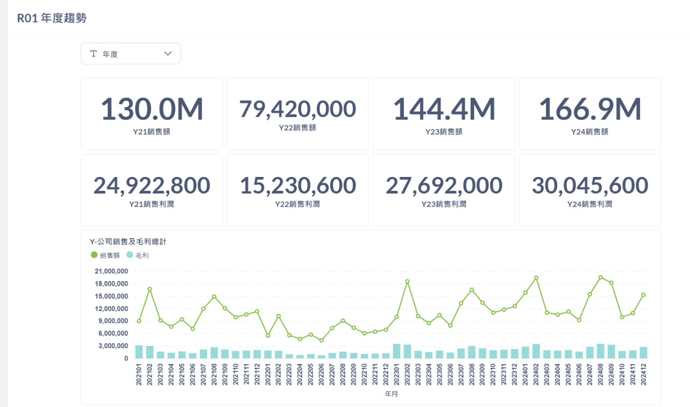

- (ok)BISR02 公司年度銷售分析 Filter=年 y-ray=銷售額及毛利 x-ray=年月
>>> 原 R11 改為 R02 >> 原則上全公司(多角度) 的分析都掛在 R0 開頭
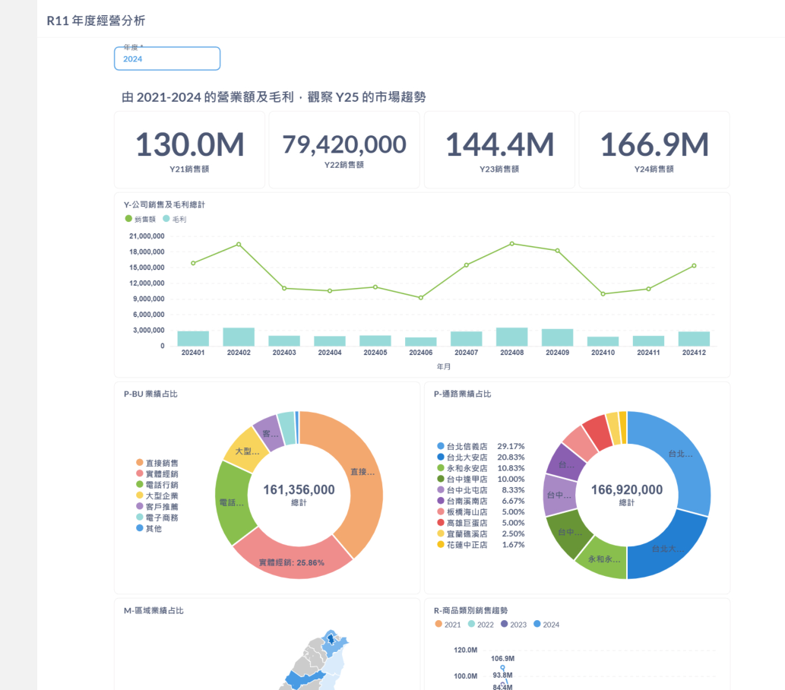

- BISR03 BU各月業績達成率總表
下表為 Smart eVision 參考釋例(Hotel 也可以參考)
- 可以顯示年度各 BU 或 Brand 的業績達成率(或毛利 …)
- 也可以顯示單一BU或Brand的 1-12 月的各月業績達成率(或毛利 …)
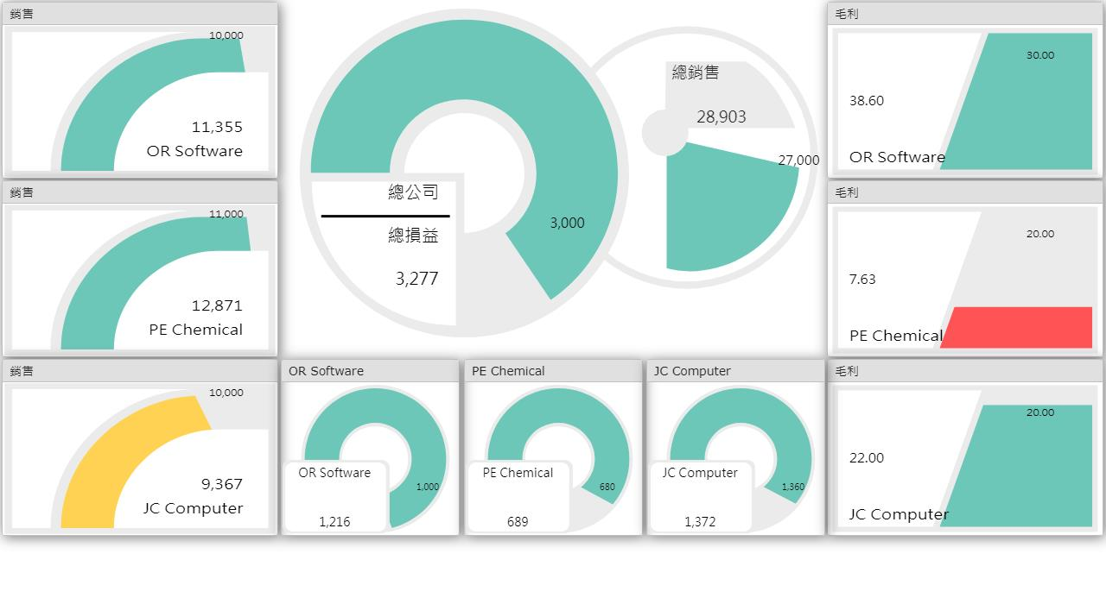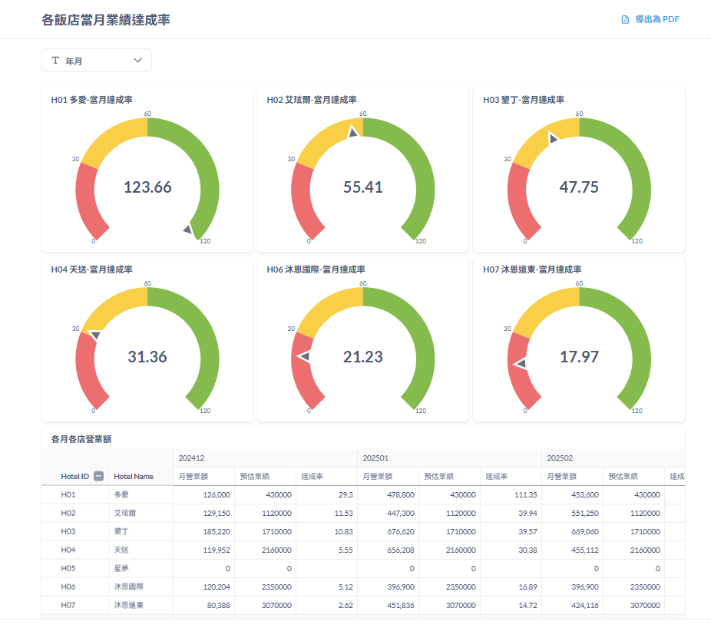

Seasonality Time Trend — 掌握季節性的因素，讓銷售預測與計畫更實際
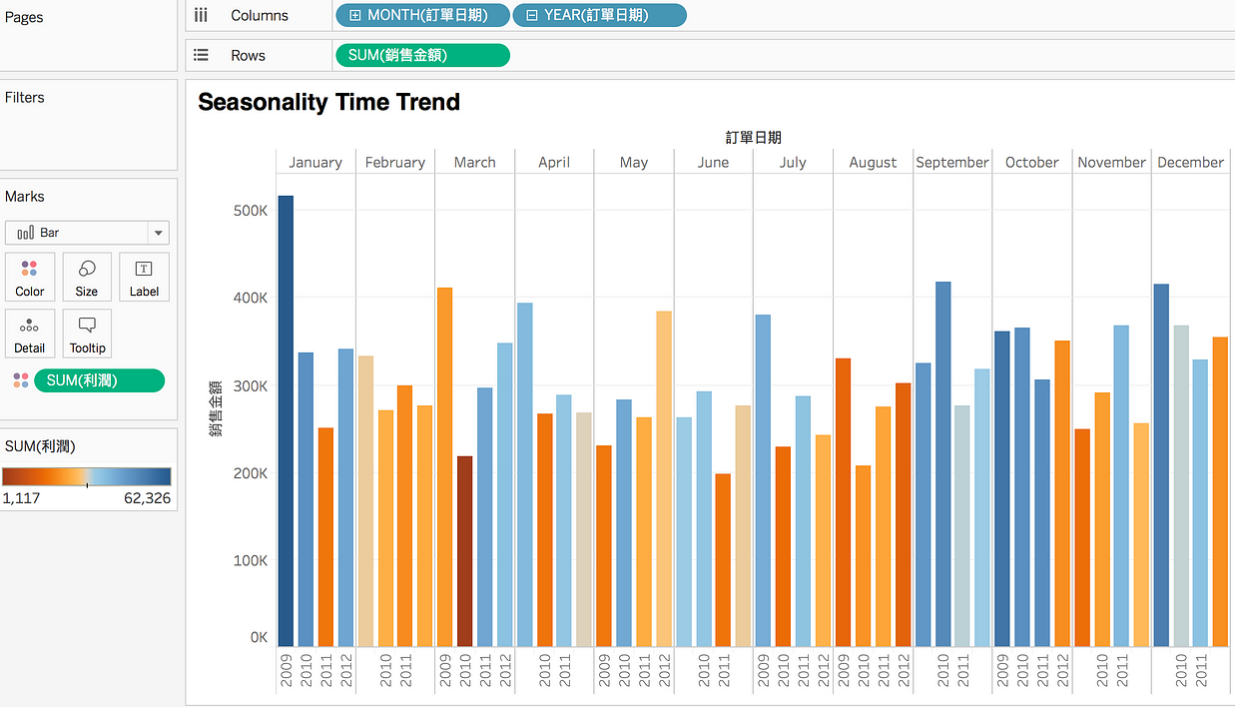
BISR10 銷售分析與預測 >> DashBoard 的多圖趨勢分析(多維度的分析、較複雜)
- BISR11 客戶類別年度銷售趨勢分析 Filter=年+客戶類別 y-ray=多筆客戶類別+銷售額 x-ray=年月
- BISR12 BU 年度銷售趨勢分析 Filter=年+BU y-ray=多筆BU+銷售額 x-ray=年月
- BISR13 地區年度銷售趨勢分析 Filter=年+地區 y-ray=多筆地區+銷售額 x-ray=年月
- BISR14 商品類別銷售趨勢分析 Filter=年+商品類別 y-ray=多筆商品類別+銷售額 x-ray=年月
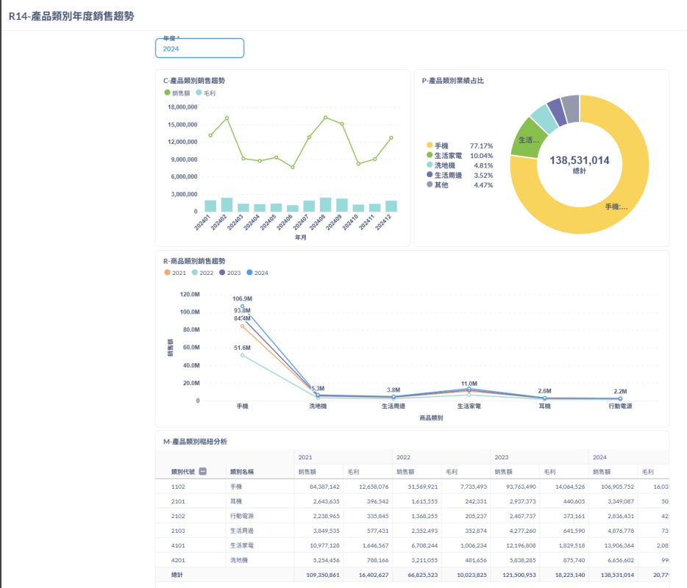
- BISR15 品牌銷售趨勢分析 Filter=年+商品 y-ray=多筆品牌+銷售額 x-ray=年月 >> 未指定就取前10

- BISR20 營運效益分析 >> 傳統的上圖下數字的基本 BI 分析(可以看做聚焦的簡化版本、較單純)
- BISR21 客戶類別營運效益分析 Filter=年+客戶類別 y-ray=銷售額、毛利(及數量) x-ray=年月
- BISR22 BU 營運效益分析 Filter=年+BU y-ray=銷售額、毛利(及數量) x-ray=年月
- BISR23 地區營運效益分析 Filter=年+地區 y-ray=銷售額、毛利(及數量) x-ray=年月

- BISR24 商品類別營運效益分析 Filter=年+商品類別 y-ray=銷售額、毛利(及數量) x-ray=年+商品類別
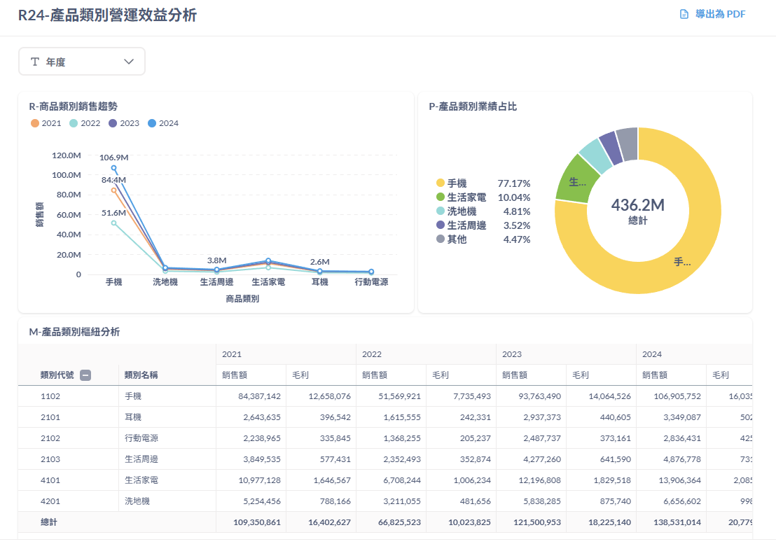

- BISR25 品牌營運效益分析 Filter=年+品牌 y-ray=銷售額、毛利(及數量) x-ray=品牌

- BISR30 營運達成率分析 >> 傳統的上圖下數字的基本 BI 分析(可以看做聚焦的簡化版本、較單純) > 針對達成率
- BISR31 客戶類別營運達成率分析 Filter=年+客戶類別 y-ray=銷售額、毛利(及數量) x-ray=年月
- BISR32 BU 營運達成率分析 Filter=年+BU y-ray=銷售額、毛利(及數量) x-ray=年月
- BISR33 地區營運達成率分析 Filter=年+地區 y-ray=銷售額、毛利(及數量) x-ray=年月
- BISR34 商品類別達成率效益分析 Filter=年+商品類別 y-ray=銷售額、毛利(及數量) x-ray=年+商品類別
- BISR35 品牌營運達成率分析 Filter=年+品牌 y-ray=銷售額、毛利(及數量) x-ray=品牌

- BISR40 市場與競爭分析
- 新客戶開發達成：新客數、開發達成率

- BISR50 客戶行為分析
- 客戶黏著度：客戶類別、挽回數、流失數、下單客數
- 客戶流失率：新舊客數、期間內下單客數、流失率

- BISR60 財務與風險分析

- BISR70 供應鏈及庫存分析

